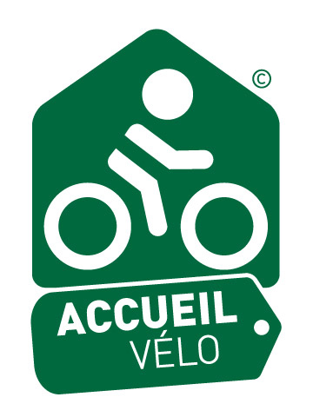



FORMULAIRE DE DEMANDE D’ADHESION AUX MARQUES
« ACCUEIL VELO » ET « LA LOIRE A VELO »

Nom de l’établissement : ……………………………………………………………….

Type d’établissement : ………………………………………………………………….

Classement et/ou label (pour les hébergements) : …………………………………………………….

Date du classement : ……………..

Adresse complète de l'établissement : ………………………………………………..……………………………
…………………………………………………………………………………………………………………………...

Site Internet : ……………………………….……………………………………………

Contact suivi dossier :

Mme, M. NOM …….……………………….. Prénom ...…………………………………………...

Fonction : ……………………………………. Courriel : ...………………………………………….

Téléphone : …………………………………..

Mon établissement se situe à ………… km / m (par route) de l’itinéraire cyclable La Loire à Vélo.

Je soussigné(e) Mme, M. ………………………… Prénom …………………………
Qualité (préciser propriétaire, exploitant, gérant) ………………………………….

souhaite □ adhérer □ renouveler mon adhésion à la marque « Accueil Vélo ».

Je déclare avoir pris connaissance du référentiel « Accueil Vélo » propre à ma catégorie et du montant de la cotisation (200€ pour 3 ans).

L’adhésion à la marque « La Loire à Vélo » suppose pour les établissements d’être situés à moins de 5km de l’itinéraire de La Loire à Vélo. Seuls les établissements détenteurs de la marque « La Loire à Vélo » figurent sur www.loireavelo.fr. Un forfait de 100€, au titre du droit d’usage de cette marque, sera demandé uniquement lors de la première adhésion.

Je sollicite un rendez-vous pour la visite de contrôle de mon établissement.

Le : à :

Signature :

